Мира вам! С таким пожеланием входила в дома земляков председатель районного отделения Белорусского фонда мира Зофия Вильбик

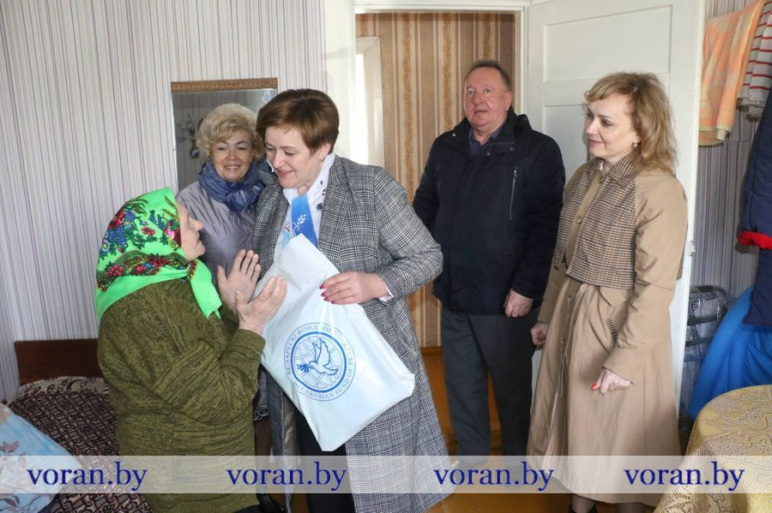
В Международный день освобождения узников фашистских концлагерей в рамках традиционной акции «Страшно помнить, забыть нельзя» она навестила бывших малолетних узников. К ее теплым пожеланиям присоединились начальник управления по труду и соцзащите райисполкома Наталья Кушелевич и главный специалист сектора идеологической работы и по делам молодежи райисполкома Людмила Неделько
— Беражы вас усіх Бог, — крестила по-матерински гостей 95-летняя жительница Беняконей Мария Мартиновна Жих. — Усё маё жыцце пранізана нейкімі бедамі, але, дзякаваць Богу, яшчэ жыву. Чатырнаццаць гадкоў мела, як апынулася ў эстонскім канцлагеры Ківіылі. Нікому не пажадаю такой долі. Беражыце мір, дзеткі, беражыце Айчыну і сябе.
Мирный маршрут в этот день пролег по разным населенным пунктам Вороновщины. Проведали еще Зофью Брониславовну Страчинскую, Нину Михайловну Красоцкую, Нину Даниловна Демьянченкова, Иосифа Вацлавовича Петровского, Зинаиду Николаевну Артемьеву, которые сполна испытали все тяготы военного лихолетья и чудом остались в живых, пройдя через фашистские концлагеря.
